**Mục Lục**

Sơ đồ khối toàn mạch 2

Mạch Nguồn 2

Mạch Động Lực:Mạch cầu H 3

Mạch Cách Ly:Mạch Optocoupler 5

Vi Xử lý:STM32F4 5

Giới thiệu động cơ 6

Điều Khiển PID rời rạc 7

Điều khiển tốc độ động cơ DC 8

Chương trình điều khiển 9

Encoder 9

Truyền Thông UART

PID

PWM

Chương trình giao diện PC-Vi xử lý

Kết quả

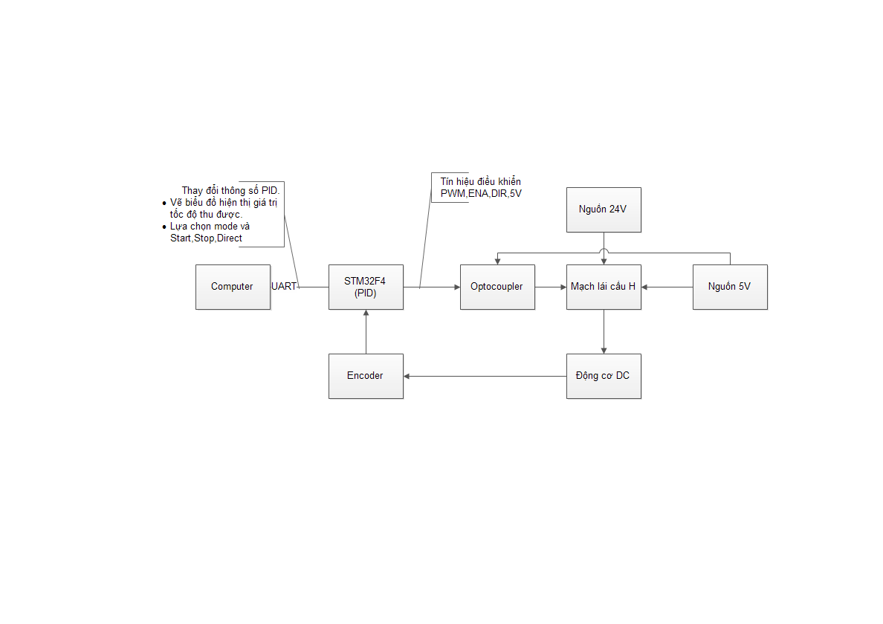**Sơ đồ khối toàn mạch**

Giao tiếp giữa PC và STM32F4:

* PC truyền thông số Kp,Ki,Kd,Mode xuống STM32F4 đồng thời điều khiển Start, Stop, Direct cho động cơ.
* STM32F4 gửi lại các giá trị tốc độ hiện tại và tốc độ đặt,PWM,số vòng quay để PC vẽ đồ thị

STM32F4 gửi tín hiệu điều khiển bao gồm PWM,ENA,DIR,5V xuống mạch lái cầu H thông qua mạch cách ly Optocoupler

Encoder hồi tiếp lại STM32F4 2 kênh A B giúp tính toán tốc độ động cơ

**Mạch Nguồn**

Nguồn 24V:

* Mạch nguồn tổ ong 24V

Nguồn 5V:

* Sử dụng sạc điện thoại tạo nguồn 12V.
* Dùng mạch ổn áp 7805 chuyển áp từ 12V xuống 5V

**Mạch động lực: Mạch cầu H**

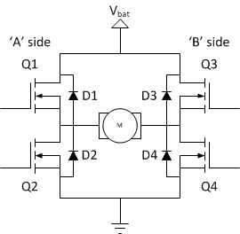

Hình A 3.1: Sơ đồ mạch cầu H

Mạch cầu H dùng để điều chỉnh điện áp một chiều, ứng dụng vào điều khiển động cơ.

Mạch gồm có 4 linh kiện bán dẫn ở hai phía, thường là sử dụng FET, BJT hay IGBT

Các trạng thái của mạch:

|  |  |
| --- | --- |
| Thuận | Q1 và Q4 ON, Q2 và Q3 OFF |
| Nghịch | Q2 và Q3 ON, Q1 và Q4 OFF |
| Hãm nhanh | Q1 và Q3 ON hoặc Q2 và Q4 ON |
| Trùng dẫn | Đây là khi các linh kiện bán dẫn về một phía của mạch cầu H cùng hoạt động như Q1 và Q2 cùng ON hoặc Q3 và Q4 cùng on. Trạng thái này sẽ làm ngắn mạch và hư linh kiện bán dẫn, thêm nhiều khả năng làm hư vi điều khiển nếu không có mạch cách ly. Nên tránh trường hợp này. |

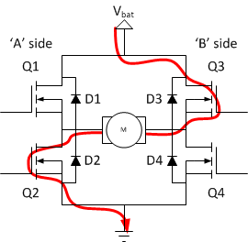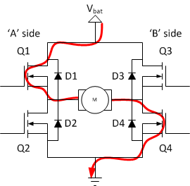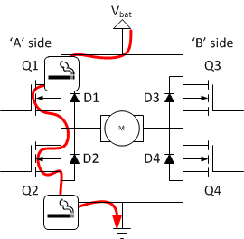

Giới thiệu về IC L298

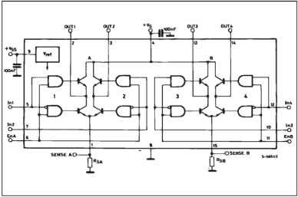L298 là IC tích hợp mạch cầu H gồm có 2 mạch cầu H, điều khiển với điện áp tối đa 46V, dòng tải 4A.

Sơ đồ mạch lái dùng L298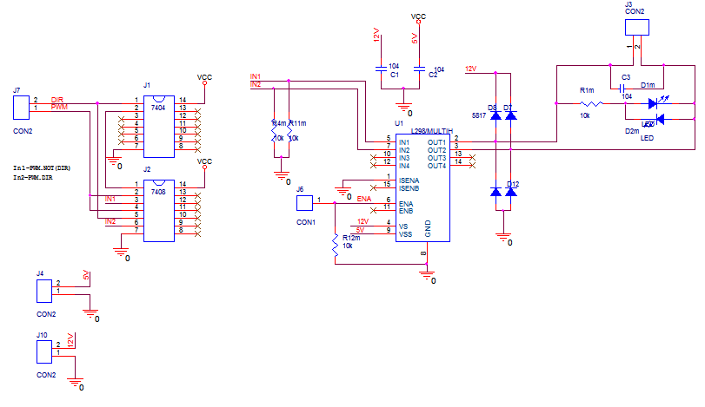

**Mạch Cách Ly:Mạch Optocoupler**

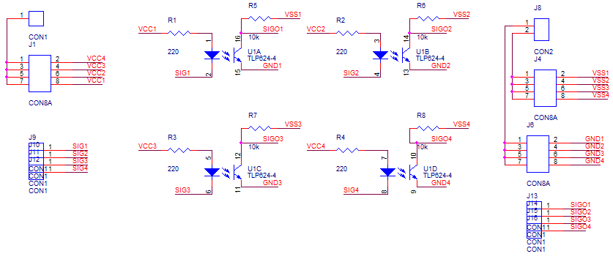

Tín Hiệu vào:Sig1 Sig2 Sig3 Sig4

Tín Hiệu ra: SigO1 SigO2 SigO3 SigO4

Tác dụng của mạch cách ly:  
Nhằm mục đích cách ly nguồn của mạch điều khiển ra khỏi mạch động lực tránh tình trạng nguồn 24V chung với nguồn 5V sẽ gây ra hư hỏng ở vi xử lý

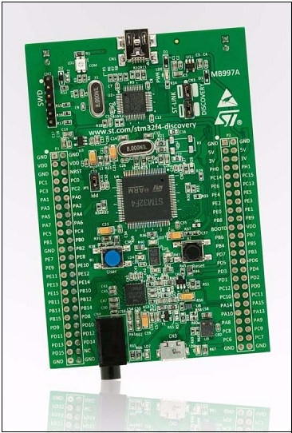**Vi Xử lý:STM32F4**

STM32F4 Discovery Kit được sử dụng để lập trình thành bộ điều khiển PID.

Sử dụng chức năng đọc Encoder để đọc tốc độ về, xử lý PID và xuất xung PWM cho mạch lái điều khiển tốc độ động cơ.

Lập trình:STM32F4 Discovery sử dụng ngôn ngữ C và dùng chương trình Keil C MDK-ARM để lập trình.

**Giới thiệu Động Cơ**

Động cơ DC của hãng NISCA, NF5475E, có sẵn encoder hai kênh AB.

Động cơ có điện áp vào cao nhất là 38V.

Trong mô hình của đồ án, động cơ được cấp nguồn 24V bằng nguồn tổ ong.

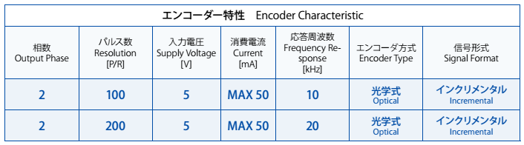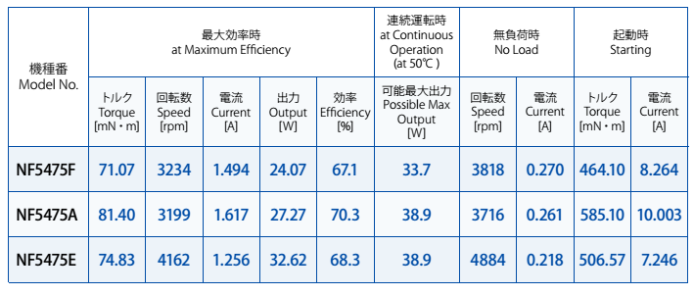Encoder tích hợp trong động cơ

**Điều khiển PID rời rạc**

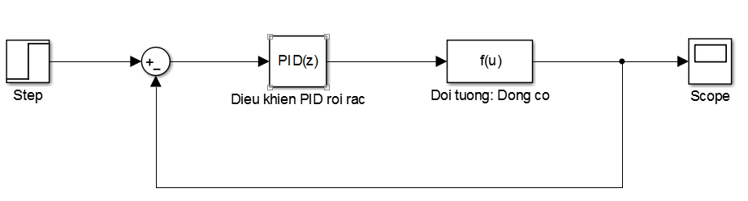

Hình A 1.1: Sơ đồ hệ thống dùng PID rời rạc

Để dễ lập trình điều khiển PID cho vi điều khiển, ta sử dụng dạng PID rời rạc.

Bộ điều khiển PID rời rạc có hàm truyền như sau:

$U\left(z\right)=\left[K_{p}+\frac{K_{i}}{1-z^{-1}}+K_{d}\left(1-z^{-1}\right)\right]E(z)$ (1)

Sắp xếp lại, ta có:

$U\left(z\right)= \left[\frac{\left(K_{p}+K_{i}+K_{d}\right)+\left(-K_{p}-2K_{d}\right)z^{-1}+K_{d}z^{-2}}{1-z^{-1}}\right]E(z)$ (2)

Đặt:

$$K_{1}=K_{p}+K_{i}+K_{d}$$

$$K_{2}=-K_{p}-2K_{d}$$

$$K_{3}=K_{d}$$

Ta được:

$U\left(z\right)-U\left(z\right)z^{-1}=\left[K_{1}+K_{2}z^{-1}+K_{3}z^{-2}\right]E(z)$ (3)

Chuyển về miền thời gian:

$u\left(k\right)=u\left[k-1\right]+K_{1}e\left[k\right]+K_{2}e\left[k-1\right]+K_{3}e[k-2]$ (4)

**Điều khiển tốc độ động cơ DC**

Mô hình của động cơ DC có thể được giới thiệu đơn giản như sau:



Sơ đồ tương đương của động cơ

Động cơ DC là thiết bị chuyển hóa năng lượng điện sang năng lượng cơ học, và có thể chuyển từ năng lượng cơ học sang năng lượng điện nếu làm việc như một máy phát.

Mômen xoay của động cơ (Tm) tỉ lệ thuận với dòng điện (I) qua động cơ, nhưng ở đây ta chỉ quan tâm đến việc điều khiển tốc độ của động cơ bằng điện áp một chiều.

Tốc độ của động cơ DC (s) được điều khiển bằng đưa điện áp một chiều (Vg) vào hai cực của động cơ với công thức liên kết chúng:

$$V_{g}=K_{E}×s$$

Để điều chỉnh điện áp, ta dùng vi điều khiển xuất sung PWM để điều khiển hoạt động của các linh kiện bán dẫn từ đó làm thay đổi điện áp theo mong muốn. Điều khiển được điện áp thì sẽ điều khiển được tốc độ của động cơ.

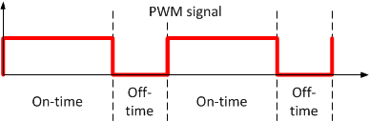

$$V_{out}=V_{in}*\frac{T_{on}}{T}$$

**Chương Trình Điều Khiển**

**Encoder**

Encoder tích hợp của động cơ có 2 kênh A và B, chạy lệch pha nhau 90o để người dùng có thể đọc được động cơ đang quay thuận hay nghịch. Trong kit STM32F4 Discovery, vi điều khiển có tích hợp sẵn module đọc tín hiệu gửi từ encoder về để xử lý.

Encoder được đọc như sau:

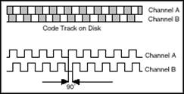

* Khi phát hiện cạnh lên của kênh A, vi điều khiển đọc ngõ vào của kênh B, nếu là mức 0 thì cho counter tăng 1 và ngược lại nếu là mức 1 cho counter giảm 1.
* Khi phát hiện cạnh lên của kênh B, vi điều khiển đọc ngõ vào của kênh A, nếu là mức 0 thì counter giảm 1 và mức 1 thì counter tăng 1.
* Tương tự cho các cạnh xuống của 2 kênh A và B. Như vậy hết 1 chu kì của kênh A và B thì vi điều khiển đọc 4 lần encoder.

Encoder tích hợp của động cơ:

Thông số encoder



Theo thông số của nhà sản xuất thì encoder quay 200 xung / vòng cho một kênh, như vậy hết một vòng, vi điều khiển đọc từ encoder 200 x 4 = 800 xung đếm cho counter của vi điều khiển

**Truyền Thông UART**

Tốc độ baud:56000

Frame truyền thông tin từ PC xuống STM32F4

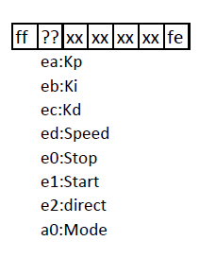

Frame truyền thông tin từ STM32F4 lên PC

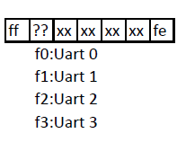

**Chương trình giao diện PC-Vi Xử Lý**

Sử dụng chương trình Visual Basic để tạo giao diện điều khiển,chuyền thông tin từ máy tính.Vẽ đồ thị trong Visual Basic sử dụng thư viện phụ thêm là ZedGraph

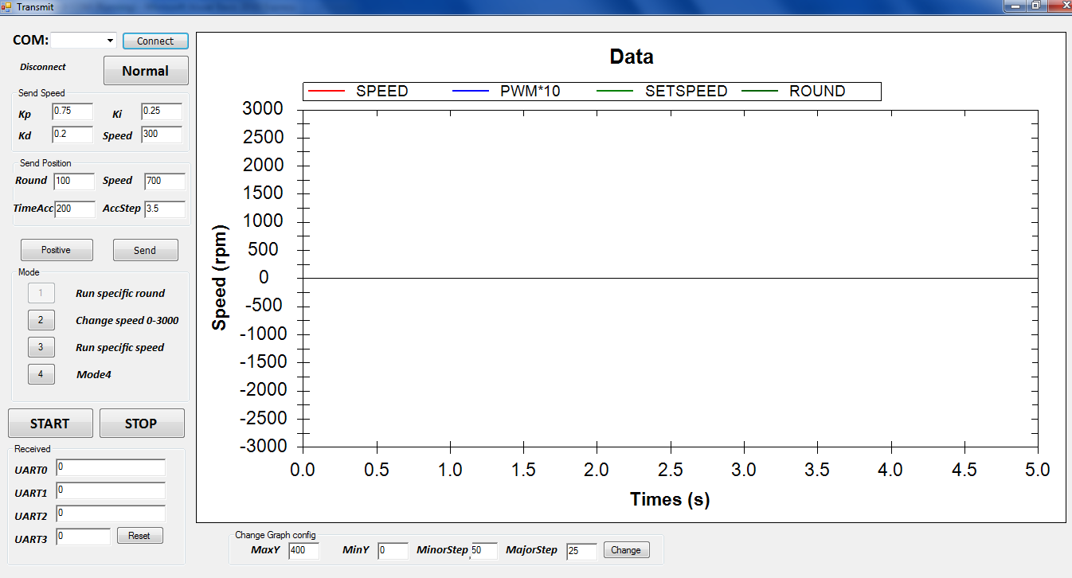

Chức năng của các nhóm trong giao diện

1. **­­­** Kết nối cổng COM, ở đây cổng COM kết nối với vi điều khiển là cổng 3
2. Thông số gửi xuống vi điều khiển:

Nếu Mode Speed chuyền xuống Kp,Ki,Kd,Speed

Nếu Mode Position chuyền xuống Kp,Ki,Kd,Round,Speed,TimeAcc,AccStep

1. Nút điều khiển, gồm có: Gửi thông số,thay đổi hướng, chạy động cơ, dừng động cơ
2. Chọn Mode cho động cơ

1: Chạy 1 số vòng nhất định

2:Tốc độ thay đổi từ -3000 đến 3000 với các bước nhảy 200 vòng/s

3:Chạy ở tốc độ cố định

4:Mode thêm vào chưa có chức năng

1. Tốc độ đọc được gửi trả lại từ vi điều khiển

UART1:Speed

UART2:PWM*10

UART3:SetSpeed

UART4:Round

1. Thay đổi thông số graph Max Y-Min Y và MinorStep-MajorStep
2. Nút NORMAL_SCROLL:Lựa chọn cách hiển thị

NORMAL: hiển thị trong khoảng thời gian ngắn nhất định

SCROLL:hiển thị trong toàn bộ thời gian chạy,như cuộn scroll

**Kết quả**

Tốc độ đặt là 2800rpm(Mode 3)

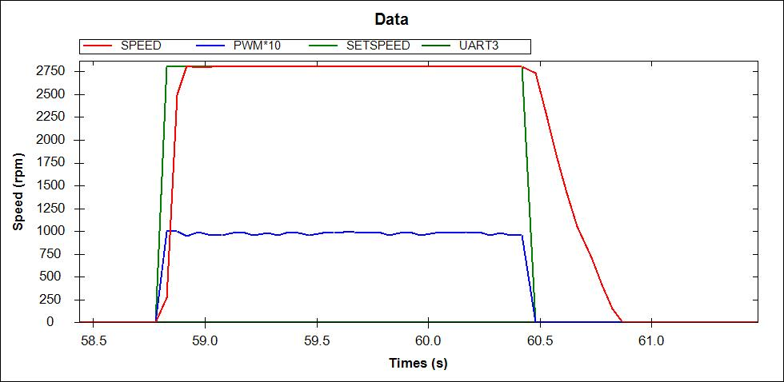

Tốc độ đặt 1400rpm(Mode 3)

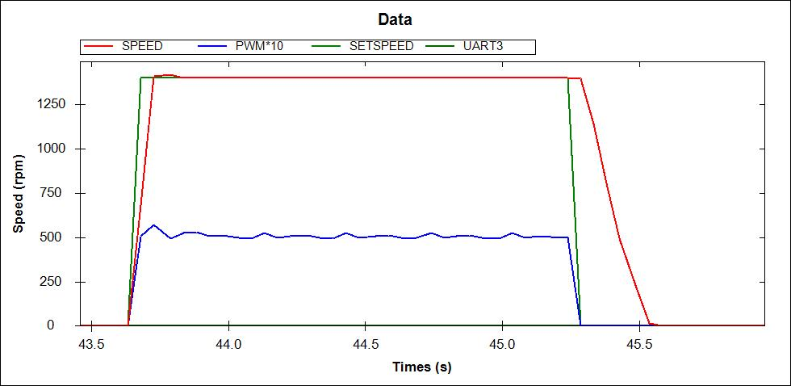

Và tốc độ đặt đc tăng dần trong mỗi khoảng 3s từ 400rpm lên 2800rpm với 1 bước nhảy 200rpm(Mode 2)

